รายงานผลการเข้าร่วมกิจกรรมวันภาษาไทยแห่งชาติ

ประจำปีการศึกษา ๒๕๖๑

โดย
นายจงรัก สุดชัย
ตำแหน่ง ครู

โรงเรียนบ้านคอแลน
สำนักงานเขตพื้นที่การศึกษาประถมศึกษาอุบลราชธานี เขต ๕
สำนักงานคณะกรรมการการศึกษาขั้นพื้นฐาน กระทรวงศึกษาธิการ

ใบรายงานผลการเข้าร่วมกิจกรรมวันภาษาไทยแห่งชาติ ประจำปีการศึกษา ๒๕๖๑
*********************
วันที่ ๑ เดือนสิงหาคม พ.ศ.๒๕๖๑

เรื่อง การเข้าร่วมกิจกรรมวันภาษาไทยแห่งชาติ ประจำปีการศึกษา ๒๕๖๑

เรียน ผู้อำนวยการโรงเรียนบ้านคอแลน

ตามที่ข้าพเจ้านายจงรัก สุดชัย ได้รับมอบหมายให้เข้าร่วมกิจกรรมวันภาษาไทยแห่งชาติ ประจำปีการศึกษา ๒๕๖๑ ที่โรงเรียนบ้านคอแลนจัดขึ้น ข้าพเจ้าขอเสนอรายงาน ดังรายละเอียดต่อไปนี้

๑. หัวข้อเรื่อง การเข้าร่วมกิจกรรมวันภาษาไทยแห่งชาติ ประจำปีการศึกษา ๒๕๖๑

๒. วัน เดือน ปี วันที่ ๒๖ เดือนกรกฎาคม พ.ศ.๒๕๖๑ ระยะเวลา ๑ วัน
๓. สถานที่ โรงเรียนบ้านคอแลน ตำบลคอแลน อำเภอบุณฑริก จังหวัดอุบลราชธานี
๔. หน่วยงานผู้จัด โรงเรียนบ้านคอแลน
๕. ประธานดำเนินงานฯ นายทรงศักดิ์ พรหมธิดา ผู้อำนวยการโรงเรียนบ้านคอแลน
๖. ผู้เข้าร่วมกิจกรรมวันภาษาไทยแห่งชาติ ประจำปีการศึกษา ๒๕๖๑ประกอบด้วย
๑.คณะครูและบุคลากรในโรงเรียนบ้านคอแลน
๒.นักเรียนชั้นอนุบาล ๑ ถึง ชั้นมัธยมศึกษาปีที่ ๓ โรงเรียนบ้านคอแลน
๗. การดำเนินงานการเข้าร่วมกิจกรรมวันภาษาไทยแห่งชาติ ประจำปีการศึกษา ๒๕๖๑ มีดังนี้
เวลา ๐๘.๓๐ น. นักเรียนคณะครูและบุคลากรทางการศึกษาเดินทางถึงโรงเรียนบ้านคอแลน
เวลา ๐๙.๐๐ น. นักเรียนคณะครูและบุคลากรทางการศึกษาไปรวมกันที่ใต้ถุนอาคารเรียนหลังใหม่
เวลา ๐๙.๑๕ น.นายทรงศักดิ์ พรหมธิดา ผู้อำนวยการโรงเรียนบ้านคอแลน ประธานในพิธีกล่าวเปิดกิจกรรมวันภาษาไทยแห่งชาติ ประจำปีการศึกษา ๒๕๖๑ และดำเนินกิจกรรมตามกำหนดการจนแล้วเสร็จ
๘. ประโยชน์ที่ได้รับ
๑.นักเรียนได้รับความรู้เกี่ยวกับความเป็นมาของวันภาษาไทยแห่งชาติ
๒.นักเรียนมีความกล้าแสดงออกมากขึ้น
๓.นักเรียนมีส่วนร่วมในการทำกิจกรรมเพิ่มมากขึ้น

ลงชื่อ …………………….……………….ผู้รายงาน
(นายจงรัก สุดชัย)
ตำแหน่ง ครู

ความคิดเห็นของผู้บริหาร
…………………………………………………………………………………………………………………………………………………………………………………………………………………………………………………………………………………………………………………………………………………………………………………………………………………………………………………………………………………………………………………………………………………………………………………………………………………………………………
……………………………………………………………………………………………………………………………………………………………………………………………………………………………………………………………………………………………………………………

ลงชื่อ ………………………………………………
(นายทรงศักดิ์ พรหมธิดา)
ตำแหน่ง ผู้อำนวยการโรงเรียนบ้านคอแลน
……/……………./……..

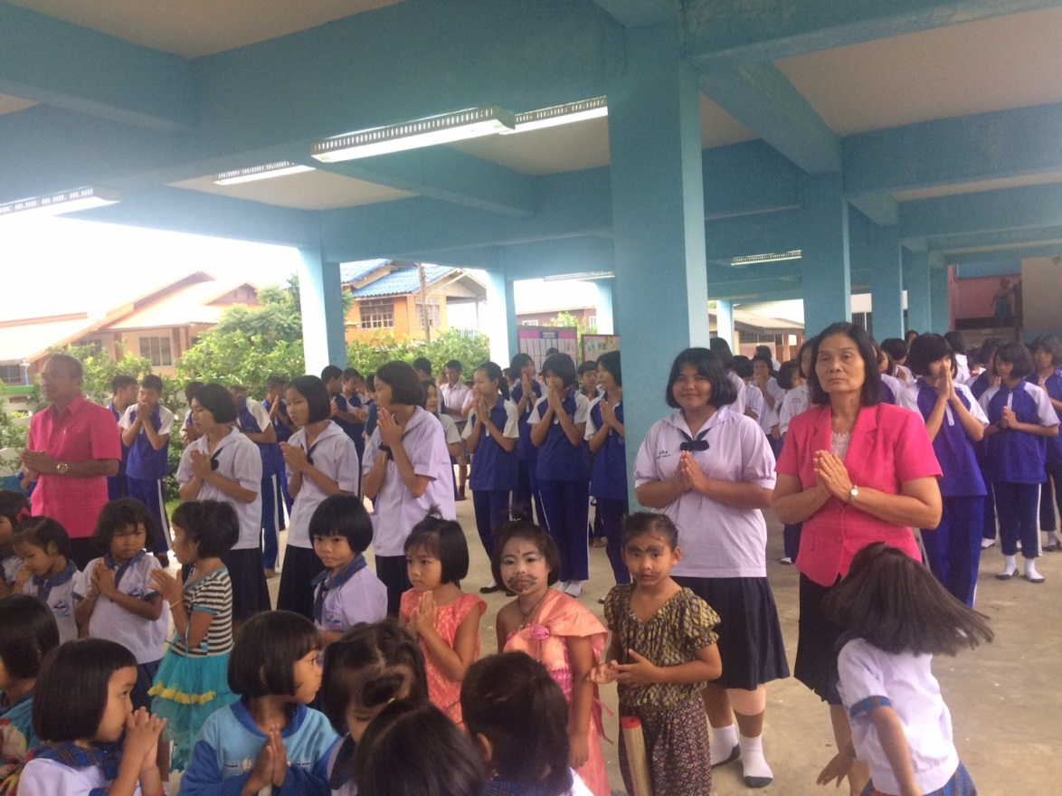
สวดมนต์ไหว้พระบูชาพระรัตนตรัย

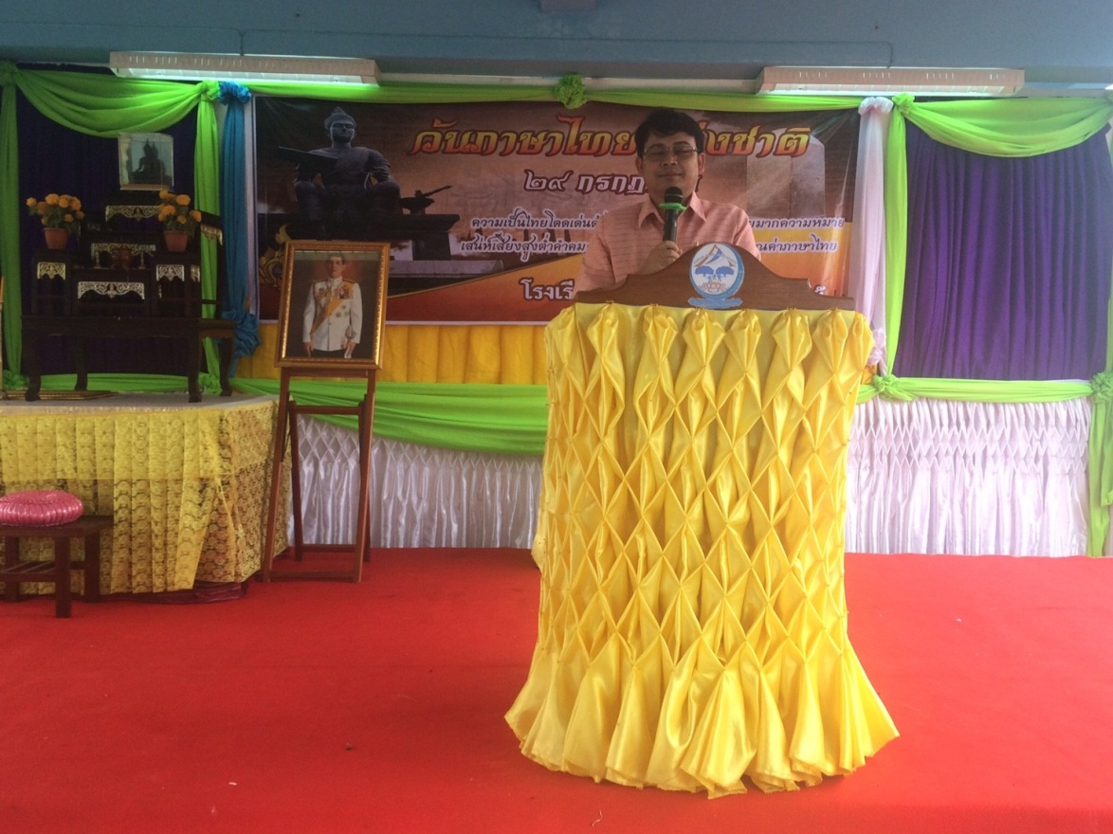
ท่านผอ.ทรงศักดิ์ พรหมธิดา กล่าวเปิดงานวันภาษาไทยแห่งชาติ
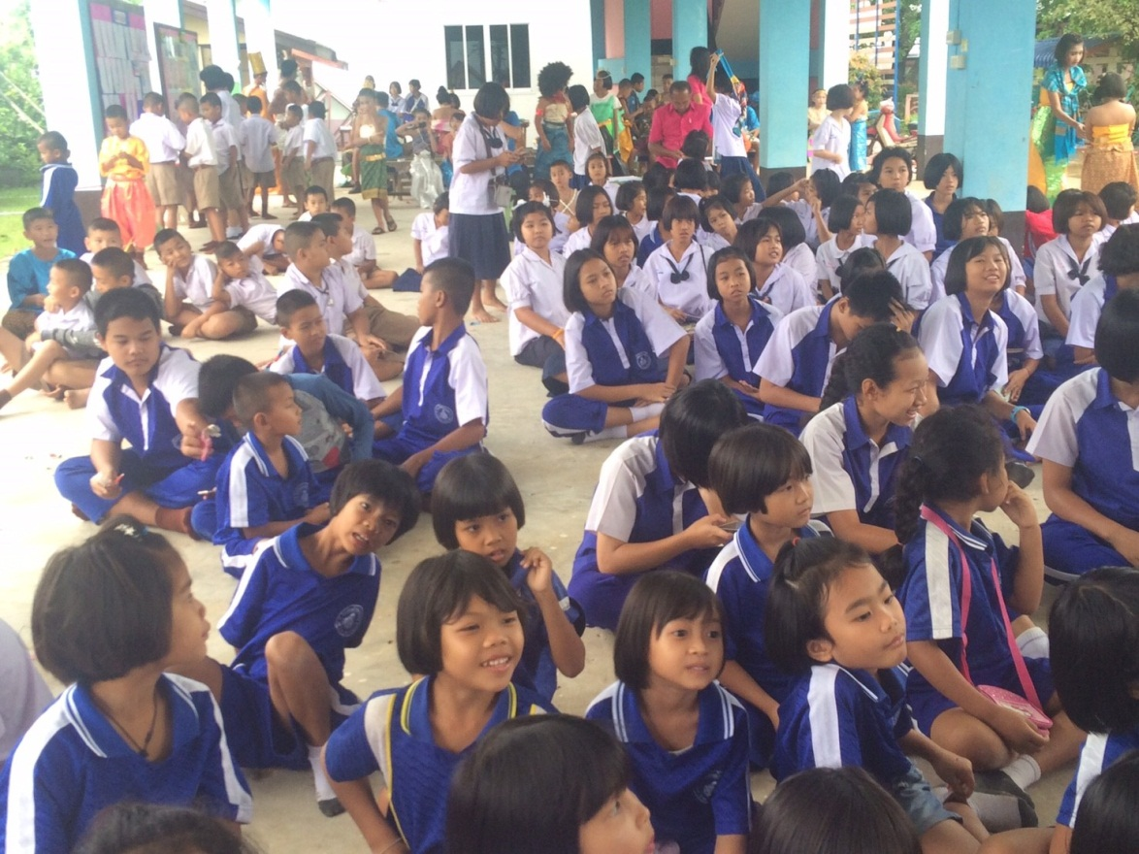
บรรยากาศในงาน

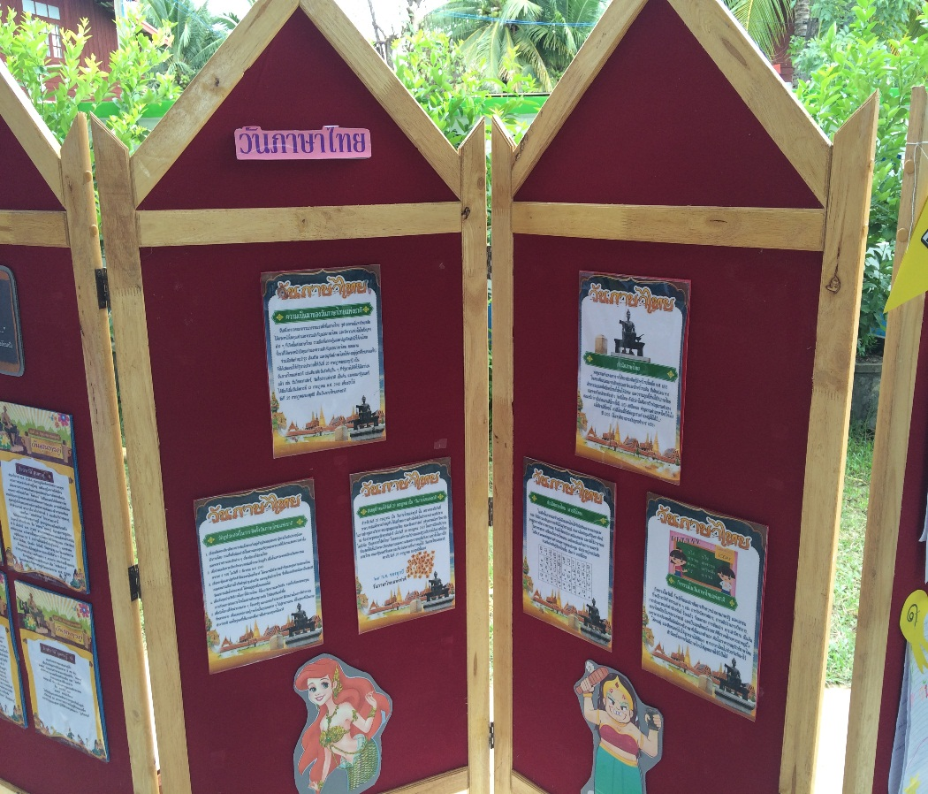
ประวัติความเป็นมาของวันภาษาไทย
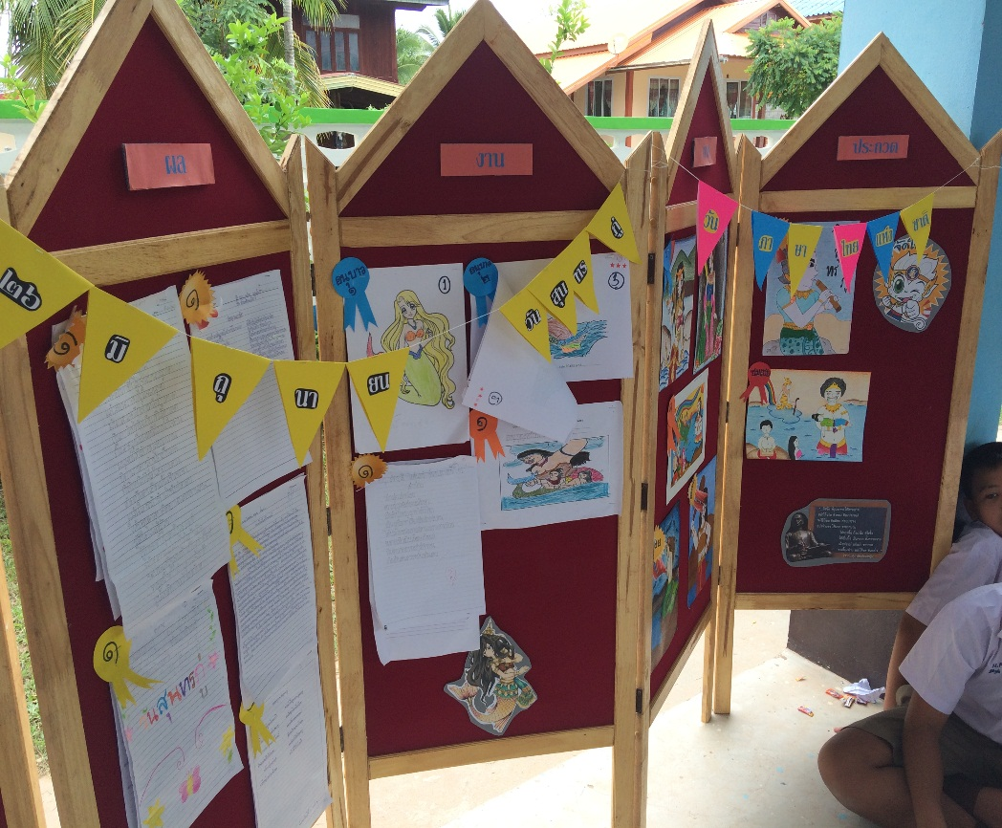
ผลงานของนักเรียน

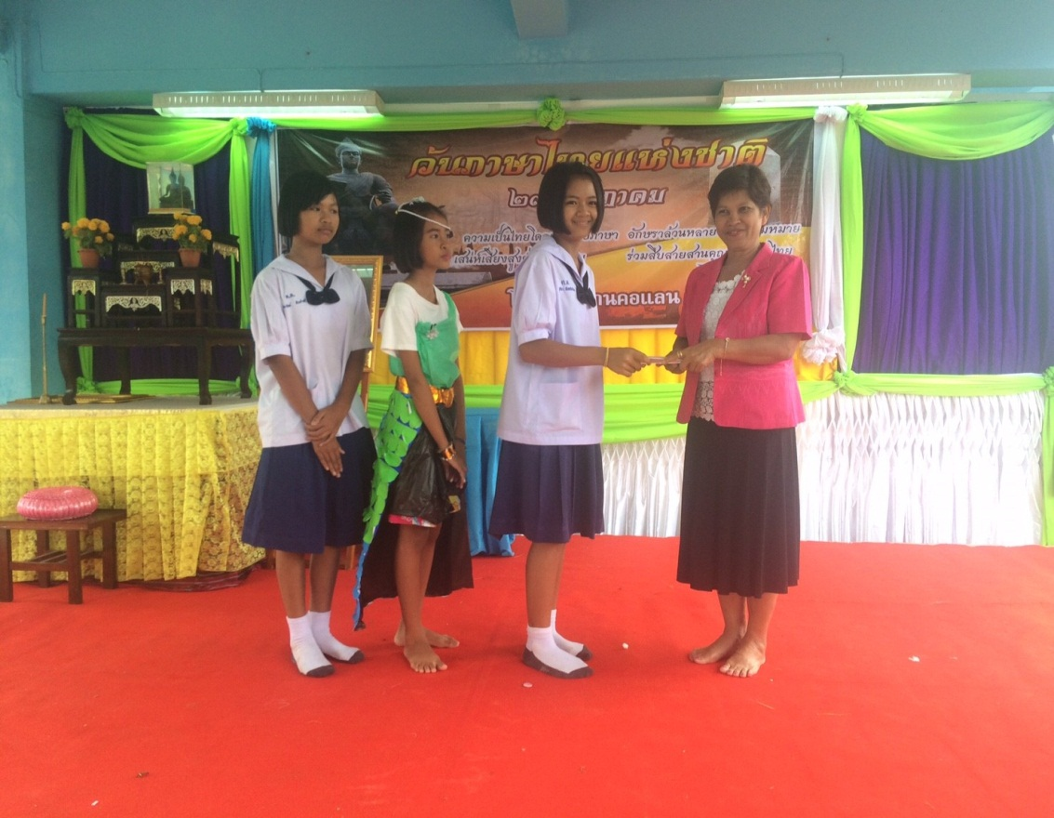
อ.เดือนเพ็ญ มอบรางวัลให้แก่เด็กๆ
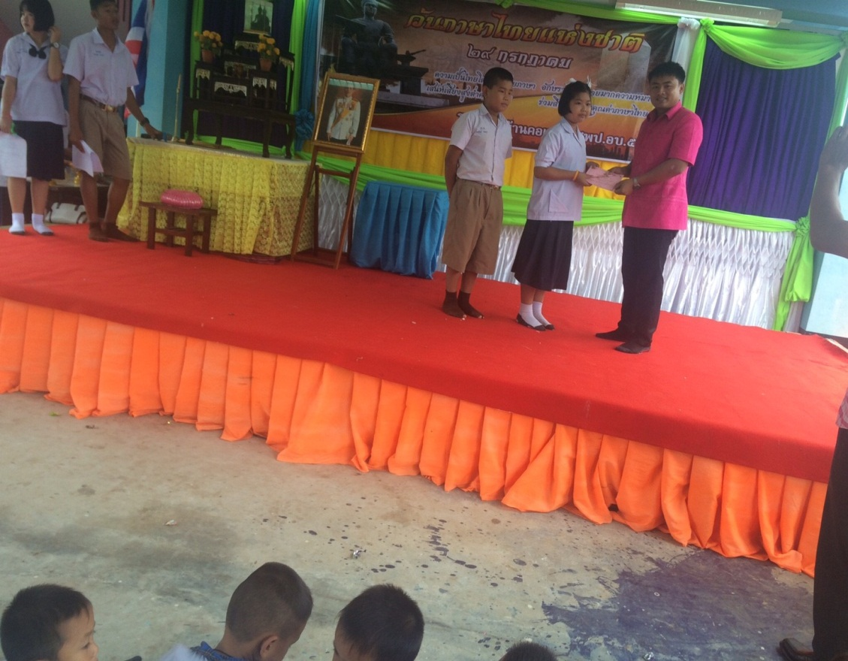
อ.จงรัก มอบรางวัลให้แก่เด็กๆ

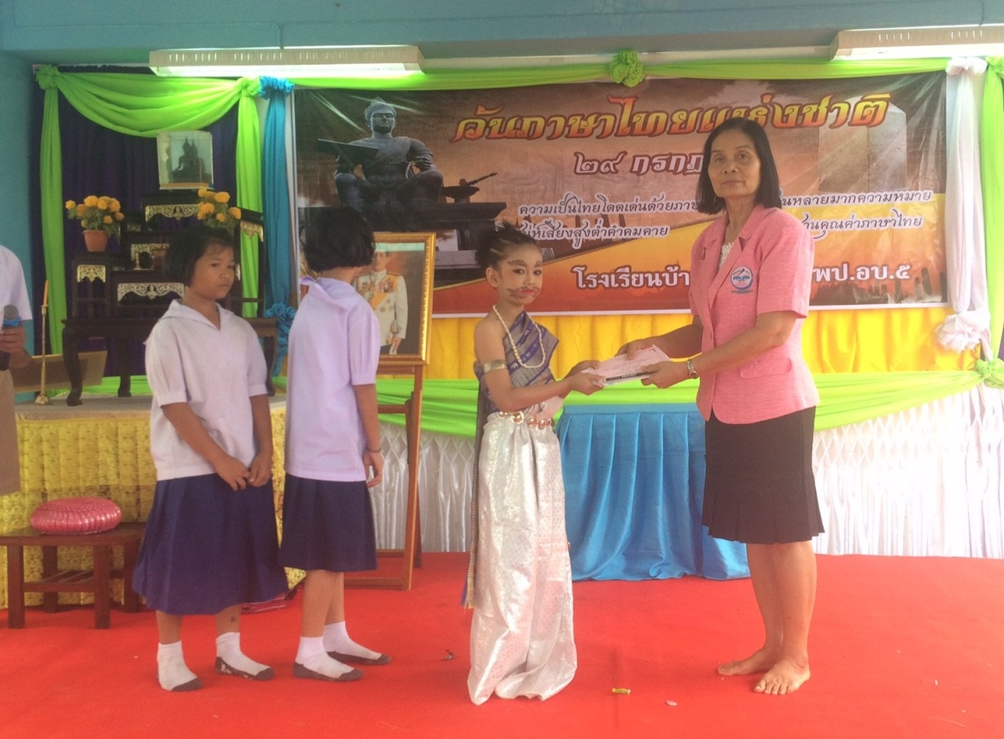
อ.บัวกัน มอบรางวัลให้แก่เด็กๆ
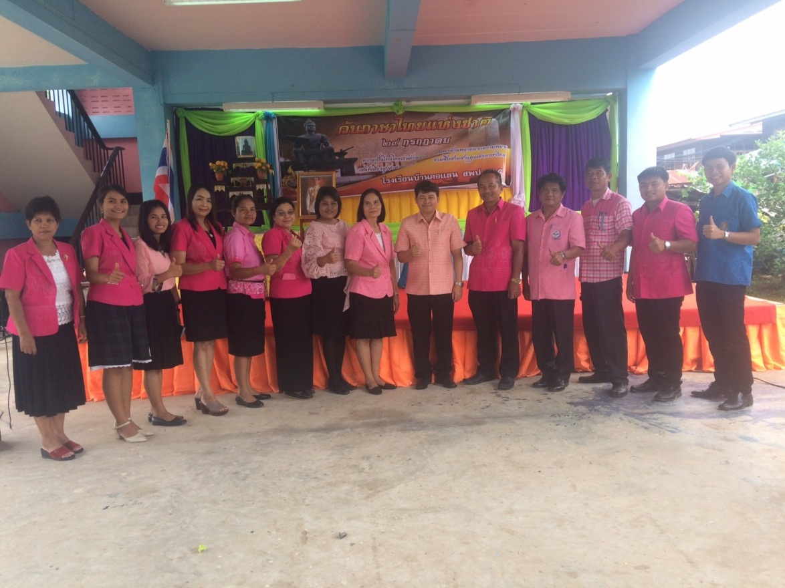
ถ่ายภาพเป็นที่ระลึก

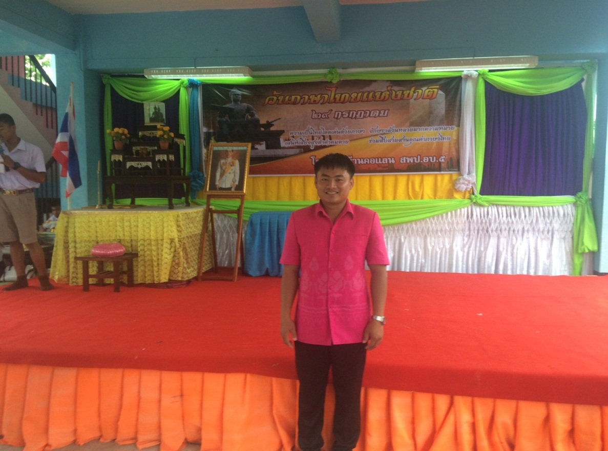
ถ่ายภาพเป็นที่ระลึก

